BE : Transmission Numérique

Modulation OFDM

BOUQUET PAUL

I - Présentation OFDM

Qu’est-ce que ça veut dire ?
L’acronyme “OFDM” vient de l’anglais. Il veut dire : orthogonal frequency-division multiplexing. En français cela donne : Multiplexage par répartition en fréquence orthogonale.
L’OFDM est la division d’un train de données à débit élevé en plusieurs sous-porteuse, étroites en fréquence, et à faible débit. Les sous-porteuses se propagent ensuite de manières simultanées.
Le principe du multiplexage en fréquence est de grouper des données par paquets de longueur constante. L’OFDM est donc un système de transmission par blocs.
On modifie le bloc en introduisant généralement un intervalle de garde (ou préfixe cyclique) entre les blocs pour éliminer l'interférence entre les blocs successifs et faciliter leurs détections.
Il existe 2 façons de procéder :
- On recopie les derniers éléments du bloc au début de celui-ci.
- On insère des zéros au début du bloc.

Des techniques similaires sont adoptées dans la plupart des applications à très haut débit sans fil. Par exemple, DAB (Digital Audio Broadcasting), les réseaux mobiles de nouvelles générations (4G, LTE).

Quels intérêts ?
Lorsqu’on essaye de transmettre un signal, le phénomène du multi-trajet apparaît. Le signal subit de nombreuses réflexions et le récepteur reçoit une série d’échos de provenances diverses et imprévisibles. On peut voir apparaître des évanouissements dans le signal.
L’OFDM permet de contourner ce problème. En effet, en introduisant des préfixes cycliques dans le signal, on le rend plus résistant à ces évanouissements car, ils apparaissent maintenant dans des parties « inutiles » du signal.
L’orthogonalisation des porteuses permet d’avoir une efficacité spectrale élevé. En effet, les sous-porteuse peuvent être relativement proches les unes des autres sans avoir des effets d’interférences.
De plus, les équations régissant la modulation et la démodulation montrent que ces actions peuvent être faites à l’aide de transformée de Fourier rapide. Ces circuits sont très performants ce qui rend l’OFDM encore plus attrayante.
Un autre avantage qu’offre l’OFDM est qu’il est facile de partager la bande-passante. Il suffit d’attribuer différentes sous-porteuse à différents utilisateurs.

II – Structure OFDM
J’ai choisi de suivre la structure décrite par le schéma suivant pour modélisation ma chaîne de transmission.

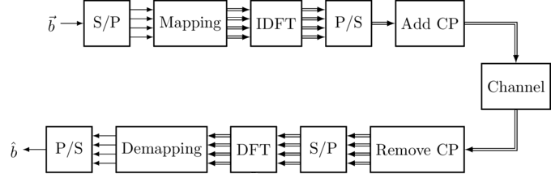

On utilise une modulation QAM 16. Il y a donc 4 bits par symbole.
On utilise K nombre de porteuse.

III – Structure MODEM

